温都水城生态餐厅东侧河道网架及北侧连廊
拆除工程“6·3”一般生产安全事故调查报告

2024年6月3日9时30分许，北京宏盛绿佳园林绿化工程有限公司（以下简称“宏盛绿佳公司”）拆除温都水城生态餐厅东侧河道网架[]过程中，发生一起坍塌事故，造成1人死亡，直接经济损失126万元。
事故发生后，根据《生产安全事故报告和调查处理条例》的规定，经区政府批准，成立了由区应急管理局牵头，公安昌平分局、区人力资源社会保障局、区总工会组成的事故联合调查组，同时邀请区纪委区监委机关、区检察院参与，展开了全面的事故调查。
事故调查组按照“四不放过”和“科学严谨、依法依规、实事求是、注重实效”的原则，通过现场勘查、人员询问、调查取证、查阅资料和综合分析，查明了事故经过和原因，认定了事故性质和责任，提出了对有关责任单位及责任人员的处理建议。
经调查认定，“6·3”事故是一起因施工现场安全管理不足、未严格落实施工方案、现场负责人违章指挥、作业人员冒险作业而造成的一般生产安全责任事故。现将有关情况报告如下：

一、事故基本情况

（一）事故发生单位及相关单位概况
1.承包单位:宏盛绿佳公司，类型：其他有限责任公司，法定代表人：陈*伟，经营范围：城市园林绿化施工；施工总承包；专业承包；劳务分包；物业管理等。
具有北京市住房和城乡建设委员会颁发的安全生产许可证，许可范围：建筑施工；有效期：2023年5月9日至2026年5月8日。
具有北京市住房和城乡建设委员会颁发的建筑业企业资质证书，资质类别及等级：钢结构工程专业承包叁级；建筑工程施工总承包叁级；特种工程（结构补强）专业承包不分等级等；有效期至2025年4月9日。
2.劳务单位：北京强业建筑工程有限公司（以下简称“强业建筑公司”），类型：有限责任公司(自然人独资)，法定代表人：喻*章，经营范围：建设工程施工；住宅室内装饰装修；建筑物拆除作业（爆破作业除外）等。

（二）工程基本情况

1.工程概况
昌平区北七家镇温都水城生态餐厅东侧河道网架及北侧连廊（也称郑各庄健身馆连廊）为北七家镇创无底图存量建筑，由钢制网架及连廊组成，呈南北向设置，南北长80米，东西宽30米，高18米，总建筑面积2400平方米。

2.违法建设情况
2024年2月6日，在推进疏解整治促提升专项行动工作中，北七家镇政府下发了《关于印发2024年度拆违任务的通知》，要求各村（社区）开展无手续建筑自查工作，郑各庄村2月20日按照通知要求上报了包括郑各庄健身馆连廊在内的无手续建筑拆除计划。5月10日，郑各庄村口头通知北京宏福集团子公司北京宏福苑物业管理有限公司（以下简称：宏福苑物业公司）于6月30日前自行拆除。

3.合同签署情况
5月17日，宏福苑物业公司与宏盛绿佳公司签订施工合同和安全协议书，约定由宏盛绿佳公司负责温都水城生态餐厅东侧河道网架及北侧连廊的拆除工作，拆除费用单价为69元/平方米，最终以测量实际工程量进行结算。
5月26日上午，强业建筑公司法人喻*章与其姐夫易*安现场确认拆除相关事宜。5月27日，宏盛绿佳公司与强业建筑公司签订了《拆除工程施工安全协议书》，未签订施工承包合同。喻*章组织张*富（焊工）、闵*明、张*勋、喻*金、刘*国进行拆除作业，安排易*安负责现场施工。
宏盛绿佳公司制定了《温都水城生态餐厅东侧河道网架及北侧连廊拆除工程施工方案》，对施工的人员配置[]、设备工具预备[]、拆除方式[]等进行了要求。

4.拆除作业情况
5月27日，易*安指挥张*富（焊工）、闵*明、张*勋、喻*金、刘*国开始对温都水城生态餐厅东侧河道网架及北侧连廊进行拆除。
5月29日，因人手不足，张*富推荐陈*加入拆除工作。
其中张*富持有北京市应急颁发的特种作业操作证，作业类别为焊接与热切割作业，有效期至2029年7月1日；其余5人均不持有任何特种作业操作资格。且所有动火作业均未经过审批，未开具动火证。

（三）事故发生经过
2024年6月3日7时许，三一牌350吨吊车（以下简称“350吨吊车”）和徐工牌300吨吊车（以下简称“300吨吊车”）均位于网架西侧，350吨吊车位于300吨吊车北侧。
7时40分，现场负责人易*安安排工人张*富和闵*明开始进行350吨吊车挂钩作业，张*富负责将东侧两条钢丝绳挂在网架东侧支撑点上，闵*明负责将西侧两条钢丝绳挂在网架西侧支撑点上。
8时30分，350吨吊车的四条吊绳分别在第5片网架的西北、西南、东北、东南四个角固定好后，吊车司机王*操作350吨吊车起吊到10吨左右后熄火。
9时许，在第5片与第6片待拆除钢架吊点未完全固定的情况下，易*安安排张*富、陈*等6名工人先行开始进行网架切割作业，张*富与陈*通过吊篮爬到网架上开始切割上层网架，闵*明站在吊篮内切割下层网架，刘*国站在第4片钢架下位置地面上，张*勋、喻*金站在350吨吊车西北角地面上等待清理杂物。
9时30分许，闵*明将下层网架切割完毕站在网架东南角连廊上等待，张*富站在第5片网架东侧连廊上将第5片网架与第6片网架之间最后一根连接钢管切断，待拆除的第6片网架的东北角坍塌(见图1），将站在第6片网架东侧连廊上未挂安全带的陈*带落坠地。
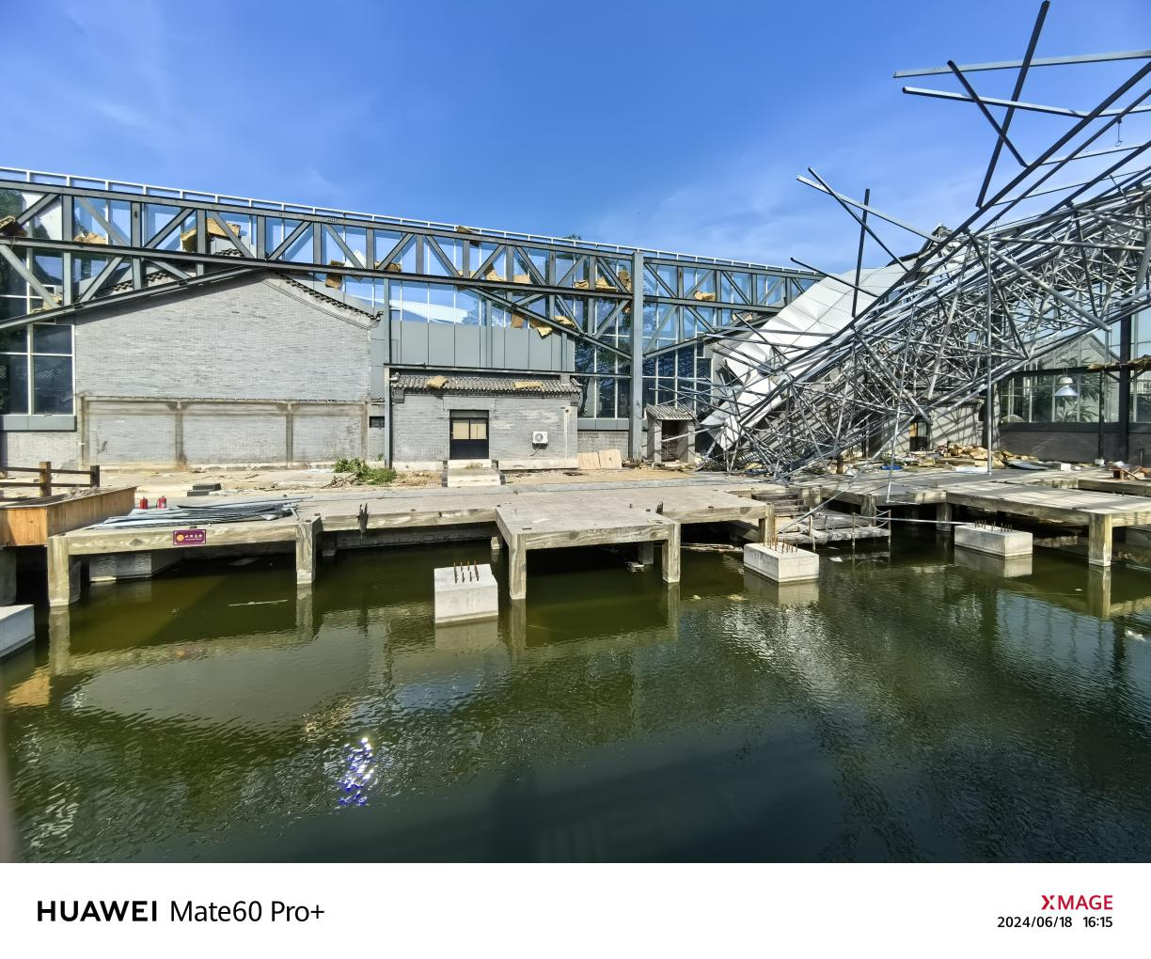
图1 南侧网架东北角坍塌情况（此图为面向东方拍摄）

（四）事故现场情况
温都水城生态餐厅东侧河道网架为南北向双层网架结构，采用氧气乙炔自北向南将80米网架切割成8片钢架。事故发生时，正在拆除第5片钢架。死者头朝西南，脚冲东北，躺在东侧墙根处，其西侧约2米处有一氧气钢瓶瓶口冲南横放在地面，氧气瓶南约3米处有一乙炔瓶直立放置，乙炔瓶向南约2米处一氧气瓶瓶口冲南横放在地面。（见图2）
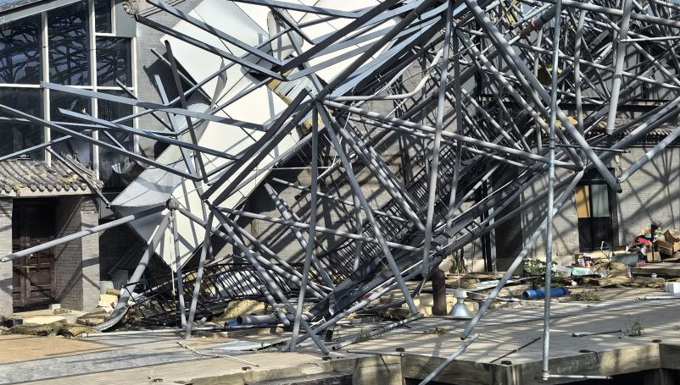
图2 网架坍塌情况及气瓶位置
钢架南侧空地上停放三辆吊车，北侧一辆350吨汽车吊，吊钩上的4条钢丝绳分别固定在第5片网架的四个角；南侧一辆300吨汽车吊正在架设中；两辆汽车吊之间为一辆三一牌25吨吊车，吊篮位于吊车北侧地面上。三辆吊车均处于熄火状态。（见图3）
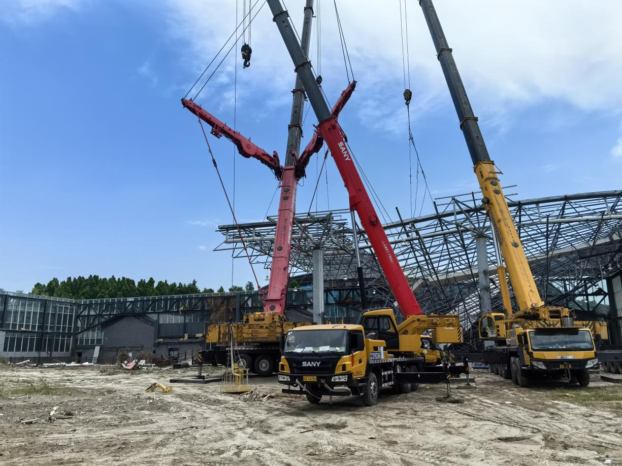
图3 事故现场钢架及吊车情况（此图为面向东方拍摄）

（五）人员伤亡和直接经济损失情况
死者：陈*，男，汉族，55岁，河南光山县人。事故造成1人死亡，造成直接经济损失126万元。

二、事故应急处置及评估情况

（一）事故现场应急处置情况
事故发生后，宏盛绿佳公司现场负责人钱*星拨打了120急救电话，9时45分许，120急救车到达事故现场，将陈*送往北京王府中西医结合医院进行救治；10时41分，伤者陈*经抢救无效死亡。

（二）政府及相关部门应急处置情况
接报事故后，属地派出所、北七家镇政府等相关职能部门有关人员立即赶赴事故现场核实事故情况，开展应急处置，并按时将该起事故上报。应急局接报后，立即组织执法人员赶赴现场，对事故开展调查处理。

（三）事故善后情况
事故发生后，政府相关部门立即组织协调善后处理工作，经组织协调，强业建筑公司与死者家属达成了赔偿协议，并签订了《赔偿协议书》，未造成不良社会影响。

（四）事故应急处置评估
该起事故应急处置中，区应急管理局、公安昌平分局、北七家镇政府等部门及时启动应急救援预案，开展应急处置。应急响应迅速，各部门之间信息沟通、共享顺畅，较好的完成事故信息通报、事故现场救援工作。

三、事故原因及性质
事故调查组依法对事故现场进行了勘验调查，并查阅了有关资料，对事故涉及相关人员进行了询问，查明了事故原因及性质。

（一）直接原因
在第5片与第6片待拆除钢架吊点未完全固定的情况下，易*安违反施工方案安排张*富站在网架东侧的连廊上先行切割网架连接点，导致待拆除的第6片网架坍塌，将站在第6片网架东侧连廊上未挂安全带的陈*带落至地面是事故发生的直接原因。

（二）间接原因
1.宏盛绿佳公司：一是将工程发包给不具备相关资质的强业建筑公司；二是未对作业人员进行安全教育培训及安全技术交底；三是未告知劳务作业人员作业场所和工作岗位存在的危险因素、防范措施，四是未监督、教育从业人员按照使用规则佩戴、使用安全带等劳动防护用品；五是未发现张*富、陈*、闵*明未取得高处作业资格证、闵*明未取得焊工作业资格证上岗作业的事故隐患。

（三）其他可能因素排除
公安昌平分局结合现场勘查、尸检报告等情况，排除人为故意刑事案件的可能。

（四）事故性质
鉴于以上原因分析，根据安全生产有关法律、法规的规定，事故调查组认定，该起事故为一起一般生产安全责任事故。

四、履职尽责情况

（一）北七家镇政府
依据《限额以下工程施工安全管理办法》，此类自拆工程不在限额工程备案范围内，无须向属地政府备案。
北七家镇政府要求各村积极配合上级部门立案调查的国土资源违法案件，督促村委会按照上级部门要求在规定时限内自行拆除完成。对各村开展自行拆除的，镇政府要求拆除主体加强拆除现场安全管理并与施工单位签订安全生产责任书。
4月22日、5月17日，北七家镇城乡建设办公室两次到郑各庄村检查事发建筑情况并提出安全拆除要求。
未发现北七家相关部门履职不到位的情况。

五、对事故责任单位和责任人员的处理建议
根据相关法律、法规规定，调查组依据事故调查核实的情况和事故原因分析，对事故单位及人员提出如下处理建议：

（一）建议追究事故相关责任人员刑事责任
1.张*富，作业人员，对事故发生负有直接责任，建议公安机关依法追究其刑事责任；
2.易*安，强业建筑公司现场负责人，对事故发生负有直接管理责任，建议公安机关依法追究其刑事责任；
3.喻*章，强业建筑公司法定代表人，对事故发生负有直接管理责任，建议公安机关依法追究其刑事责任；
4.钱*星，宏盛绿佳公司现场负责人，对事故发生负有管理责任，建议公安机关依法追究其刑事责任。

（二）建议追究事故责任单位及人员的行政责任
1.宏盛绿佳公司，一是将拆除工程发包给不具备相关资质的生产经营单位；二是未对作业人员进行安全教育培训及安全技术交底；三是未告知劳务作业人员作业场所和工作岗位存在的危险因素、防范措施；四是未监督、教育从业人员按照使用规则佩戴、使用安全带等劳动防护用品；五是未发现张*富、陈*、闵*明未取得高处作业资格证、闵*明未取得焊工作业资格证上岗作业的事故隐患，对事故发生负有管理责任。上述行为违反了《中华人民共和国安全生产法》第四十九条第一款[]、第二十八条第一款[]、第四十四条第一款[]、第四十五条[]、第四十一条第二款[]的规定，依据《中华人民共和国安全生产法》第一百一十四条第一款第（一）项[]的规定，结合《生产安全事故罚款处罚规定》第十四条第（二）项[]的规定，建议区应急管理局给予宏盛绿佳公司罚款50万元以上70万元以下的行政处罚。

六、事故整改和防范措施
为深刻汲取事故教训，切实践行生命至上、安全发展理念，有效防范和坚决遏制类似事故，提出以下建议措施：

（一）宏盛绿佳公司
要深刻汲取事故教训，举一反三，加强安全生产教育和培训，保证从业人员具备必要的安全生产知识，杜绝“三违”行为发生；在发包生产经营项目时要严格审核生产经营单位的相应资质；要严格落实企业安全生产主体责任，制定并落实安全生产教育培训制度，确保劳务作业人员了解作业场所和工作岗位存在的危险因素及防范措施；要持续开展事故隐患排查治理工作，及时发现并消除生产经营过程中的事故隐患；对施工单位特种作业人员的相应资格进行审核，确保特种作业人员持证上岗，坚决杜绝类似事故再次发生。

（二）强业建筑公司
要深刻汲取事故教训，要严格落实安全生产主体责任，强化从业人员的安全教育培训，监督教育从业人员按照使用规则佩戴、使用安全帽、安全带等劳动防护用品；对于高处作业、焊接与热切割等特种作业，必须使用按照国家有关规定经专门的安全作业培训，取得相应资格的特种作业人员；要严格按照施工组织设计、安全专项施工方案实施拆除工作，谨防类似事故发生。

（三）北七家镇政府
要切实履行属地对违法建筑以及违建拆除工作的安全监管责任，开展违建拆除工地专项安全检查，督促辖区内的违法建设拆除工程按照施工方案进行，同时对于拆除工程中涉及到的动火作业、高处作业等需要审批的作业，督促施工单位先审批再作业，进一步压紧压实企业落实安全生产主体责任，避免类似事故再次发生。

6·3事故调查组

[?] 网架：由多根钢管杆件按照一定的网格形式通过节点连结而成的空间结构。
[?] 《温都水城生态餐厅东侧河道网架及北侧连廊拆除工程施工方案》要求人员配置为：持证上岗的架子工3名、电工2名、吊车司机2名、起重工2名、吊装指挥工2名、司索工2名、电焊工4名。
[?] 《温都水城生态餐厅东侧河道网架及北侧连廊拆除工程施工方案》要求设备工具预备：350吨吊车2辆、25吨吊车1辆、25吨随车吊1辆、钢丝绳200米、电焊机2台、220挖掘机1台、手动葫芦15个、生命线150米、灭火器20个、气割设备4套、氧气瓶32瓶、乙炔气瓶8瓶、开口扳手10个、套筒扳手10个、呆扳手5个、梅花扳手12个、安全带20副、安全帽50顶、木脚手架板20块、钢管2吨。
[?] 《温都水城生态餐厅东侧河道网架及北侧连廊拆除工程施工方案》要求的网架拆除顺序：拆除悬空网架屋顶时，应先用第一辆350吨吊车配合临期拆除拆卸部分→再用第二辆350吨吊车吊住未拆卸网架屋顶部分防止塌落起到稳定→再由第三辆安装有人员作业吊篮的25吨吊车人工在吊篮内切割作业，切记没有人指挥擅自拆除。
[?] 《中华人民共和国安全生产法》第四十九条：生产经营单位不得将生产经营项目、场所、设备发包或者出租给不具备安全生产条件或者相应资质的单位或者个人。……
[?] 《中华人民共和国安全生产法》第二十八条：生产经营单位应当对从业人员进行安全生产教育和培训，保证从业人员具备必要的安全生产知识，熟悉有关的安全生产规章制度和安全操作规程，掌握本岗位的安全操作技能，了解事故应急处理措施，知悉自身在安全生产方面的权利和义务。未经安全生产教育和培训合格的从业人员，不得上岗作业。……
[?] 《中华人民共和国安全生产法》第四十四条：生产经营单位应当教育和督促从业人员严格执行本单位的安全生产规章制度和安全操作规程；并向从业人员如实告知作业场所和工作岗位存在的危险因素、防范措施以及事故应急措施。……
[?] 《中华人民共和国安全生产法》第四十五条：生产经营单位必须为从业人员提供符合国家标准或者行业标准的劳动防护用品，并监督、教育从业人员按照使用规则佩戴、使用。
[?] 《中华人民共和国安全生产法》第四十一条：……生产经营单位应当建立健全并落实生产安全事故隐患排查治理制度，采取技术、管理措施，及时发现并消除事故隐患。……
[?] 《中华人民共和国安全生产法》第一百一十四条：发生生产安全事故，对负有责任的生产经营单位除要求其依法承担相应的赔偿等责任外，由应急管理部门依照下列规定处以罚款:（一）发生一般事故的，处三十万元以上一百万元以下的罚款；
[?] 《生产安全事故罚款处罚规定》第十四条：事故发生单位对一般事故负有责任的，依照下列规定处以罚款：（二）造成1人死亡，或者3人以上6人以下重伤，或者300万元以上500万元以下直接经济损失的，处50万元以上70万元以下的罚款；

